**3. Les Océan et les changements globaux**

**3.1. Les eaux marines et circulations océaniques**

L’eau des océans se déplace constamment, autant en surface qu'en profondeur. De nombreux facteurs sont responsables de ce déplacement de l’eau : la température, la salinité, la densité, la rotation de la Terre, les radiations solaires, etc. Cette circulation constante s'effectue dans des directions précises selon les régions observées. Il est ainsi possible de distinguer différents courants marins dont l'ensemble forme la circulation océanique à l'échelle du globe. Il existe principalement deux types de courants marins : **les courants de surface** et **les courants de profondeur**. Étroitement liés, ils forment ensemble la **circulation thermo haline**. Tout comme la circulation atmosphérique, la circulation océanique globale permet de répartir la chaleur issue de l'énergie solaire et de réguler les climats à l'échelle planétaire.

* Les **courants de surface** sont de grands mouvements continus d'eau générés par la friction des vents soufflant en surface des océans.
* Les **courants de profondeur**, aussi nommés courants de densité, sont engendrés par des différences de température et de salinité dans l'océan.

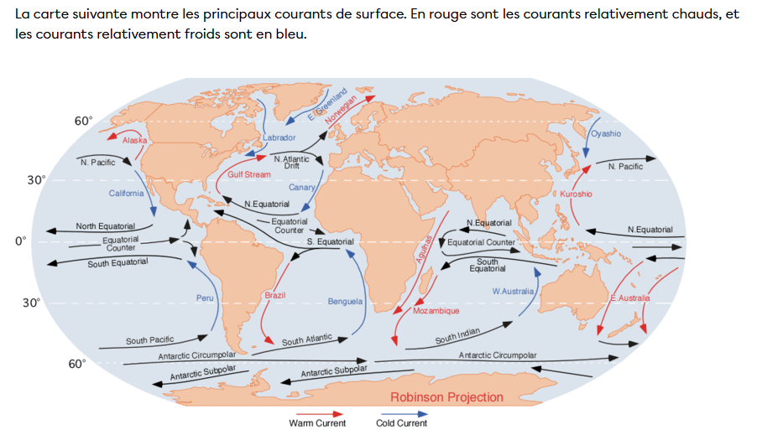

* **Boucle thermohaline**

Les courants marins de surface et les courants marins de profondeur forment une immense boucle de circulation que l’on nomme **boucle thermohaline**. Les courants de surface et de profondeur sont étroitement liés et forment, globalement, la circulation thermohaline. Celle-ci est essentielle, car elle permet le transfert de chaleur entre les pôles et l'équateur. Sans elle, l'écart de température entre l'équateur et les pôles serait beaucoup plus marqué.

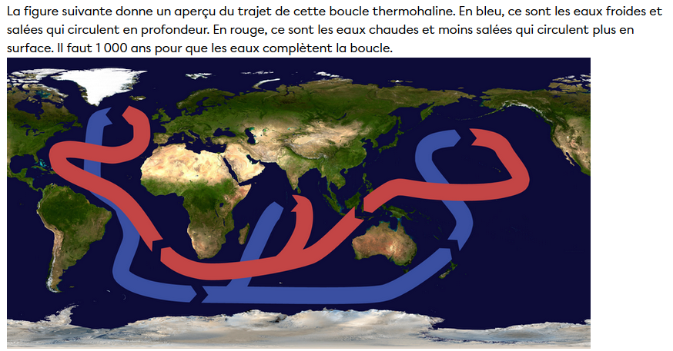

* **Phénomène d’El Niño**

El Niño est un phénomène climatique qui se produit dans l'océan Pacifique et qui cause des changements de température et de la météo dans de nombreuses régions du monde, en particulier dans les régions tropicales. Il se produit généralement tous les 2 à 7 ans et est associé à des températures de l'océan plus chaudes que la moyenne dans le Pacifique central et oriental. Cela peut entraîner des changements de régime de pluie, des sécheresses et d'autres anomalies météorologiques.

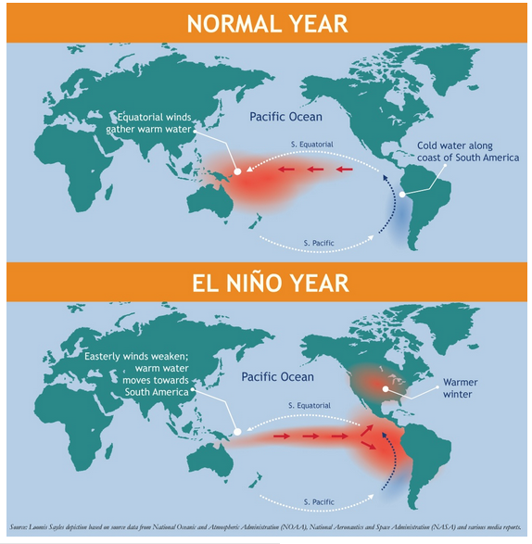

**3.2. Les impacts de l'activité humaine sur la circulation océanique**

L'activité humaine peut avoir de nombreux impacts négatifs sur la circulation océanique :

1. La déforestation et la dégradation des sols peuvent réduire la quantité d'eau douce apportée aux océans, affectant la circulation thermohaline.
2. Les émissions de gaz à effet de serre peuvent provoquer un réchauffement des eaux océaniques, perturber la circulation thermique et entraîner des phénomènes météorologiques extrêmes.
3. L'augmentation de la quantité de substances chimiques telles que les nutriments, les métaux lourds et les plastiques peut perturber les écosystèmes marins et les chaînes alimentaires.
4. La pêche excessive peut épuiser les populations de poissons, perturber les écosystèmes marins et réduire la quantité de matière organique disponible pour alimenter la circulation océanique.